河南省安阳市龙安区2015届九年级上学期第二次联考物理试题及答案
学校： 班级： 姓名：
（说明：本试卷共四个大题，满分70分，考试时间为60分钟）
一、填空题（本题共8个小题，每空1分,共21分）
1.橡胶棒与毛皮摩擦，橡胶棒由于 电子而带负电，把带负电的橡胶棒靠近与作业纸摩擦过的塑料吸管，发现吸管被推开，说明吸管带 电。
2.一节干电池的电压是 ；我国家庭电路的电压是 ；对人体的安全电压是 ；若一小电动机工作时需要电源的电压是6V，如果现在要用干电池作电源，需要将 _____节干电池 联起来。
3.为了用开关控制电灯，必须把开关与电灯 联，为了房间内的各个用电器的工作相互不影响，它们必须 联。
4.电路中的电流是由电荷的_______________形成的，电流是有方向的，其方向就是从电源的____________出发，经过开关和用电器，再回到电源的____________。
5、有四个带电体A、B、C、D，A排斥B，而B吸引C，C又排斥D。若D带正电荷，那么A一定带______电荷。
6、如图, 要使L₁和L₂并联在电路中,闭合的开关是 ，使L₁和L₂串联在电路中,应闭合的开关是 。

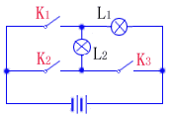
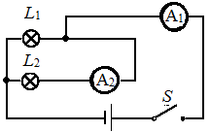
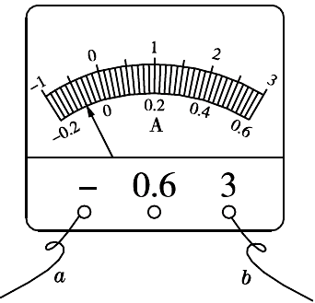
7.如图所示，电流表A₁的示数为1.6A，电流表A₂的示数为0.9A，则L₁中的电流是_______A，L₂中的电流是_______A。
6题图
7题图
8题图

8.如图所示是实验室常用的一种电流表，其零刻度不在表盘的最左端．当导线a、b 分别与标有“-”和“3”的接线柱相连时，电流表指针偏转情况如图所示。此时，电流是从导线__________（选填“a”或“b”）流入电流表，其示数是__________A．为了增大指针的偏转角度从而减小读数误差，应将导线a与标有“__________”的接线柱相连，b与标有“__________”的接线柱相连。
二、选择题（本题共10个小题，每小题2分，共20分）
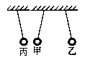
9.如右图所示，通草球甲、乙相互排斥，甲、丙相互吸引，如果已知甲带正电，那么乙、丙的带电情况是 （ ）
A．乙带负电、丙带正电
B．乙带正电、丙带正电
C．乙带负电、丙带负电或不带电
D．乙带正电、丙带负电或不带电 [来源:学|科|网Z|X|X|K]
10．在如下图所示的各电路中，开关S闭合后，小灯泡L₁、L₂都能发光的图是( )
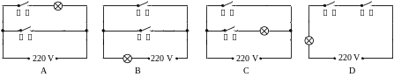
11.居民楼的楼道里，夜间只是偶尔有人经过，电灯总是亮着造成很大浪费。科研人员利用“光敏”材料制成“光控开关”，天黑时自动闭合，天亮时自动断开；利用“声敏”材料制成“声控开关”，当有人走动发出声音时，自动闭合，无人走动时自动断开。若将这两种开关配合使用，就可以使楼道灯变得“聪明”，则这种“聪明”的电路是（ ）
12．“0.15A”最可能是下列哪个用电器工作时的电流（ ）
A．家用电冰箱 B．家用空调器 C．普通计算器 D．普通的白炽灯
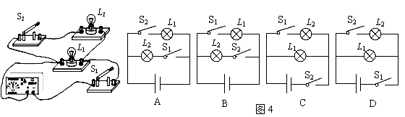
13.下图中的电路图和实物图相对应的是 （ ）

14. 小聪家里有一台透明门的电冰箱，当他打开冰箱门时，冰箱内的灯就亮；当他关闭冰箱门时，冰箱内的灯就熄灭，但压缩机依然工作。小聪断定冰箱门上有一个开关S，下面小聪的判断中正确的是（ ）
A．冰箱内的照明灯和压缩机串联
B．冰箱内的照明灯和压缩机并联，开关S在干路上
C．冰箱内的照明灯和压缩机并联，开关S和照明灯串联
D．冰箱内的照明灯和压缩机并联，开关S和压缩机串联[来源:学。科。网]
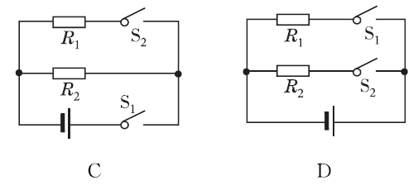
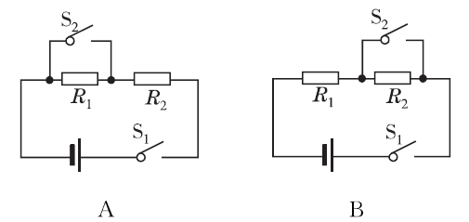
15.飞机黑匣子的电路等效为两部分。一部分为信号发射电路，可用等效电阻R₁表示，用开关S₁控制，30天后自动断开，R₁停止工作。另一部分为信息存储电路，可用等效电阻R₂表示，用开关S₂控制，能持续工作6年。如图所示的等效电路正确的是（ ）

16．如图用一个带负电的物体a去接触不带电的验电器的金属球b时，金属球b也带上负电，则（ ）
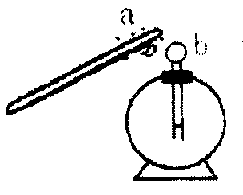
A．a上的一些电子转移到b上，瞬时电流方向b→a
B．b上的一些电子转移到a上，瞬时电流方向a→b
C．b上的一些正电荷转移到a上，瞬时电流方向b→a
D．a上的一些正电荷转移到 b上，瞬时电流方向a→b
17.如图所示，在“探究并联电路中电流的规律”时，小雨同学用电流表测出A、B、C点的电流，分别为I_{A}=0.3A，I_{B}=0.2A，I_{C}=0.5A，在表格中记录数据后，下一步应该做的是（ ）
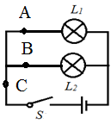
A．整理器材，分析数据，得出结论
B．换用不同规格的小灯泡，再测出几组电流值
C．改变电流表的量程，再测出几组电流值
D．对换L₁和L₂的位置，再测出一组电流值

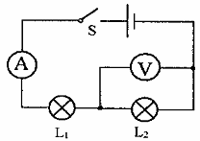
18．如右图所示电路，两盏相同的电灯在闭合开关后都能发光，过了一会儿，两盏电灯突然同时都不亮了，且电压表和电流表的示数均变为零．如果电路中只有一处故障，则故障可能是（ ）
A．电灯L₁断路 B．电灯L₂断路
C．电灯L₁短路 D．电灯L₂短路
三、作图题（本题共2个小题，每题2分，共4分）
19.如图是一个简易“表决器”，“赞成”时，绿灯亮；“反对”时，红灯亮；“弃权”时，绿灯、红灯均不亮，甲、乙是两个与绿灯、红灯相对应的按钮开关，表决时，按下哪个按钮，对应的灯就亮；不按时，两灯均不亮，请画出符合要求的电路图．
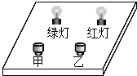

20. 根据左图所示的电路图连接右图，要求导线不要交叉，电流表使用0--0.6A量程。
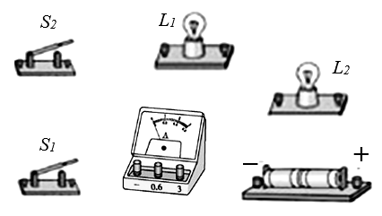
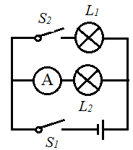

四、实验探究题（本题共2个小题,每空2分，21题6分，22题12分，共18分）
21.如图是“探究串联电路电流特点”的实验电路图：
（1）实验中，选择两个小灯泡的规格应该是____________的 （填“相同”或“不相同”）。
（2）下表是某同学实验中的二组数据： 指出下述表格所记录的数据中，明显错误的数值是_________，造成错误的原因是_______________。
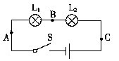
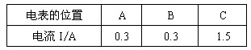

22.小明等4人实验小组用如图所示的电路来探究串联电路中电压的关系，其实验过程如下：用电压表分别测量L₁两端的电压U_{AB}、L₂两端的电压U_{BC}和L₁ L₂两端的总电压U_{AC}将第一次测出的电压填入下表：
 | L₁两端的电压U_{AB} | L₂两端的电压U_{BC} | L₁ L₂两端的总电压U_{AC}
第一次测量 | 1.5 | 1.5 | 3
第二次测量 | 1.6 | 1.4 | 3
第三次测量 | 1.2 | 1.8 | 3
（1）小明根据第一次的实验数据断定“串联电路中各用电器两端的电压相等”，这一结论是________（选填“正确”或“错误”）的，他得出这样的结论是因为 。

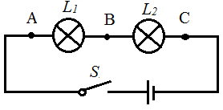
（2）为了防止个别偶然因素的影响，他们采用了以下两种方法之一来重复实验，完成了第二次和第三次测量。
方法一：改变电源电压（电池个数）
方法二：更换其中一个灯泡（规格不同）
请你根据他们的实验过程和有关数据回答下列问题。
①在拆接电路时，开关必须是________的。经检查无误后，再闭合开关。
②上面设计的表格中存在的不足之处是 。
③表格补充完整后，通过对上面数据的分析可知：后面两次实验是采用方法 来进行的，实验的结论是： 。
五、综合应用题（本题共2个小题，23题3分，24题4分，共7分）
23、小明同学家中有一台电视机、一台洗衣机、四盏相同的照明电灯、一台电脑，它们工作时的电流分别为300mA，1 A，200mA，500mA．如果干路中的电流不允许超过3A，问这些用电器能否同时使用?

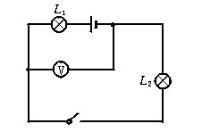
24.某同学连接的电路如图所示，他所用的电源是四节干电池串联组成的电池组，当他将开关闭合后，电压表的示数为2 V，则
（1）L₁两端的电压为.
（2）L₂两端的电压为.
龙安区2014—2015学年第二次联考试卷
物理参考答案
一、填空题：（每空1分，共21分。）
- 得到 负
- 1.5V 220V 不高于36V 4 串
- 串 并[来源:学.科.网]
- 定向移动 正极 负极
- 负
- K1,K3 K2
- 0.7A 0.9A
- a 0.4 0.6 -
二、选择题：（每题2分，共20分）
9.D 10.D 11.D 12.D 13.D 14.C 15.D 16.A 17.B 18.A
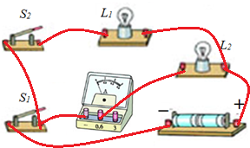
三、作图题 (每题2分,共4分) 20.
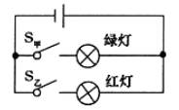
19.

[来源:Zxxk.Com]

四.实验题（21题6分，22题12分。）
21、不相同 1.5 读错量程
22、(1)错误 选择的灯泡规格相同了,过于特殊化.
(2)断开 表格中没有电压的单位 二
串联电路两端的电压等于各部分电路两端电压的总和
五、计算题 （23题3分,24题4分）
23、答：如果它们同时工作，则干路中的总电流I=0.3A+1A+0.2x4A+0.5A=2.6A，总电流小于3A，所以这些用电器能同时使用．
24. L₁两端的电压为4V L₂两端的电压为2V.

